# Notebook

## 分析举例

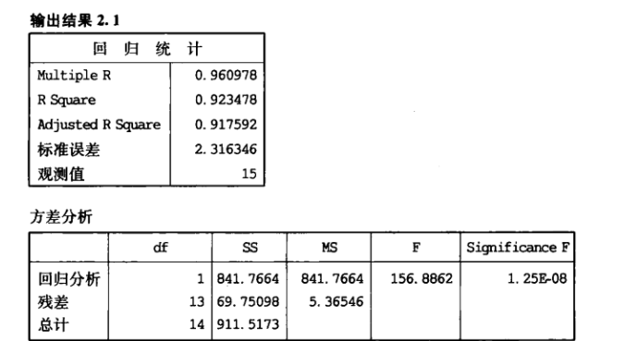

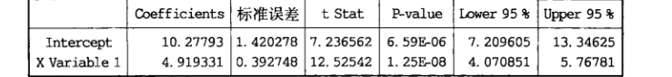

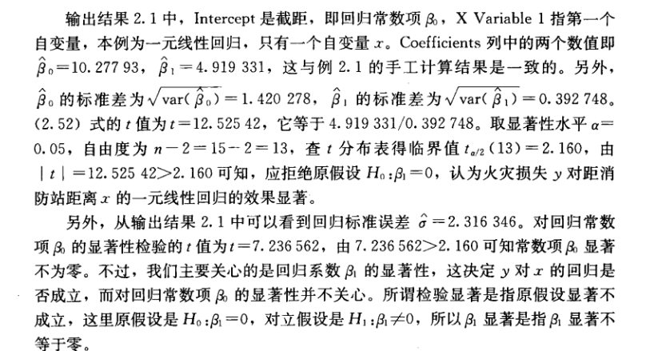

### T检验为

做假设

原假设H0：b=0

对立假设 H1：b不等于0

若b值得t检验>大于查表得到的t值，可以说拒绝原假设H0，而接受对立假设，得到。。。具有显著性

**问题？**

B的t检验如何得到：公式

查表是怎么查：1.自由度，总观测值减去系数（包括常系数，b1，b0）2.百分比0.05



### p检验

P-value是显著性概率值 又叫p值

P值e-9，p≈0也就是说越小越好，即若某一系数的p值略大，即回归出现了问题，而且一般比较p值更方便，不比较t检验



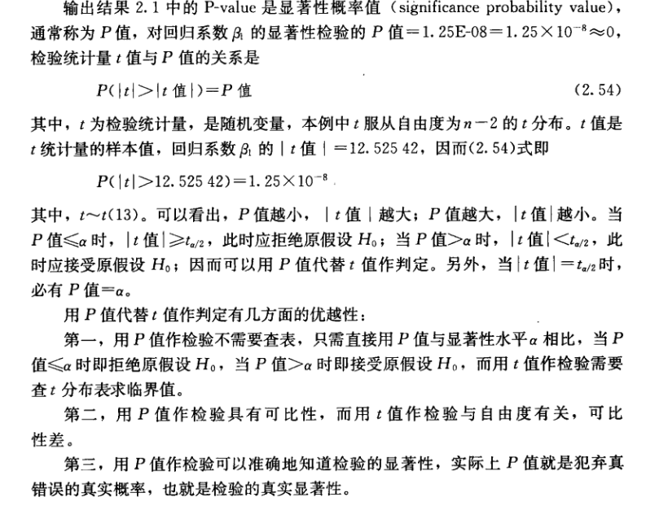

### F检验

SST=SSR+SSE 即总离差平方和=回归平方和+残差平方和

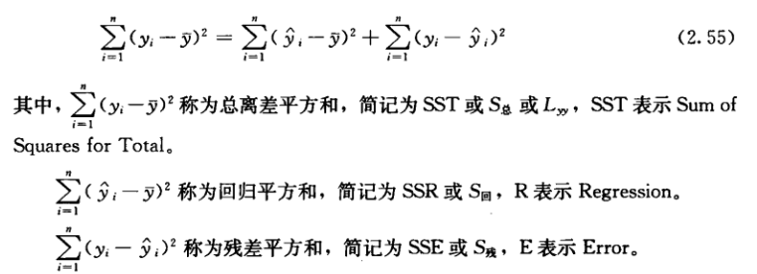

f检验



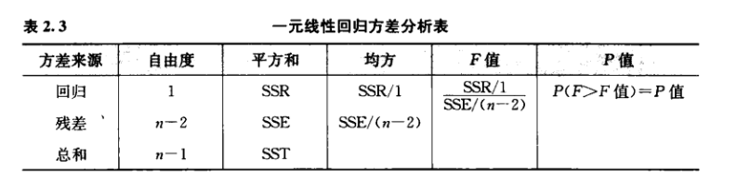

### R2决定系数

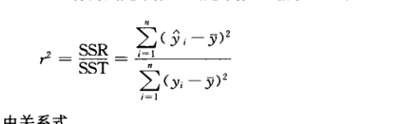

注意

1. 样本量少的时候，r方即使很高也没什么用处
2. 样本很大，r方也很大，也不能保证就是线性关系，可能为曲线，尤其是取值范围较窄时，线性回归一般都很好，但是不适合于外推。**方法：用模拟失拟试验**
3. R方很小就尝试改进考虑加入新的自变量或者曲线回归

R方用文字标明，r方=0.923478，表明y值与y的偏离平方和中有92.35%可以通过x来解释，这也说明了y与x之间的。。。关系

### 残差分析

### 区间估计

实例

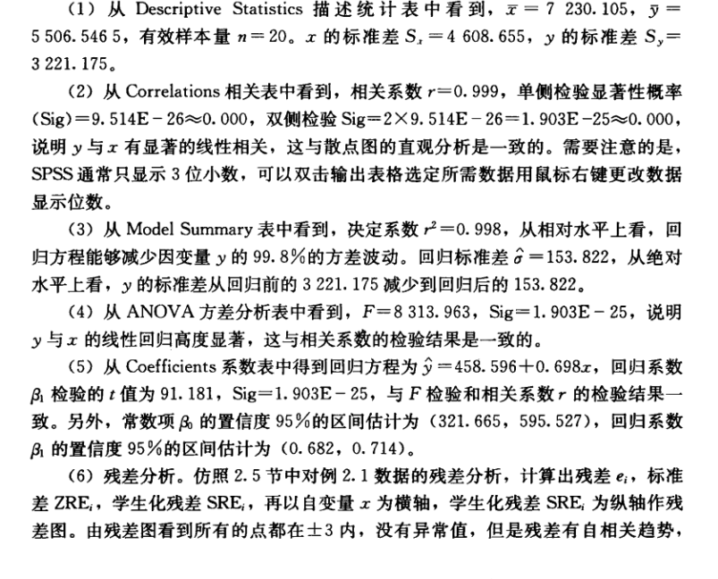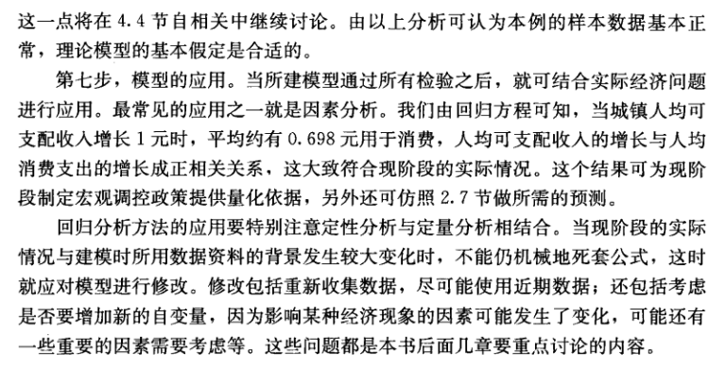

### 中心化和标准化

自变量多，单位不同，回归分析不好。避免四舍五入的误差